ĐẠI HỌC TRÀ VINH

TRƯỜNG KỸ THUẬT VÀ CÔNG NGHỆ



ĐỒ ÁN HỌC PHẦN: CHUYÊN ĐỀ ASP.NET
XÂY DỰNG WEBSITE QUẢN LÝ BÁN HÀNG

"TIỆM TRÀ SỮA MON"

Giảng viên hướng dẫn:
TS. Nguyễn Nhứt Lam
Sinh viên thực hiện:
Họ tên:Phạm Hoàng Phú
MSSV:170125001
Lớp: DK25TTC1

TP.HCM, tháng 08 năm 2026

NHẬN XÉT CỦA GIẢNG VIÊN HƯỚNG DẪN

…………, ngày ….. tháng …… năm ……
Giáo viên hướng dẫn
(Ký tên và ghi rõ họ tên)

Trà Vinh, ngày ….. tháng …… năm ……
Giáo viên hướng dẫn
(Ký tên và ghi rõ họ tên)

NHẬN XÉT CỦA THÀNH VIÊN HỘI ĐỒNG

……….., ngày ….. tháng …… năm ……
Thành viên hội đồng
(Ký tên và ghi rõ họ tên)

LỜI CẢM ƠN
Trong suốt quá trình thực hiện đồ án với đề tài “Xây dựng website bán trà sữa MON bằng công nghệ ASP.NET MVC”, em đã nhận được rất nhiều sự quan tâm, hỗ trợ và hướng dẫn từ quý thầy cô, bạn bè.
Trước hết, em xin gửi lời cảm ơn chân thành đến Ban Giám Hiệu nhà trường cùng quý thầy cô khoa Công nghệ Thông tin đã tạo điều kiện thuận lợi cho em được học tập, tiếp thu những kiến thức nền tảng cũng như những kiến thức chuyên ngành cần thiết để hoàn thành đồ án này.
Đặc biệt, em xin gửi lời cảm ơn sâu sắc đến TS. Nguyễn Nhứt Lam đã tận tình hướng dẫn, góp ý và hỗ trợ em trong suốt quá trình thực hiện đề tài. Những nhận xét và kiến thức mà thầy/cô truyền đạt đã giúp em có thêm định hướng, cải thiện kỹ năng lập trình cũng như hoàn thiện sản phẩm tốt hơn.
Trong quá trình thực hiện đồ án, do kiến thức và kinh nghiệm thực tế của em còn hạn chế nên báo cáo và chương trình không thể tránh khỏi những thiếu sót. Em rất mong nhận được sự đóng góp ý kiến từ quý thầy cô để đề tài được hoàn thiện hơn và giúp em rút ra thêm nhiều kinh nghiệm trong quá trình học tập và làm việc sau này.
Cuối cùng, em xin kính chúc quý thầy cô luôn mạnh khỏe, thành công và tiếp tục truyền đạt những kiến thức quý báu cho các thế hệ sinh viên tiếp theo.
Em xin chân thành cảm ơn!

MỤC LỤC

MỞ ĐẦU 1
CHƯƠNG 1: GIỚI THIỆU TỔNG QUAN 1
1. Lý do chọn đề tài 1
2. Mục tiêu nghiên cứu 1
3. Đối tượng và phạm vi nghiên cứu 1
4. Phương pháp nghiên cứu 2
CHƯƠNG 2: NGHIÊN CỨU LÝ THUYẾT 3
2.1 Tổng quan về ASP.NET MVC 3
2.1.1 Khái niệm ASP.NET MVC 3
2.2 Mô hình MVC 3
2.2.1 Model 3
2.2.2 View 3
2.2.3 Controller 3
2.3 Cơ sở dữ liệu SQL Server 4
2.4 Entity Framework Core 4
2.5 HTML, CSS và Bootstrap 4
2.5.1 HTML 4
2.5.2 CSS 4
2.5.3 Bootstrap 4
2.6 Công cụ phát triển 5
CHƯƠNG 3: PHÂN TÍCH VÀ THIẾT KẾ HỆ THỐNG 5
3.1. Phân tích yêu cầu 5
3.2. Thiết kế Cơ sở dữ liệu 6
CHƯƠNG 4: CÀI ĐẶT VÀ TRIỂN KHAI 9
4.1. Cấu trúc dự án 9
4.2. Mô tả chi tiết các Module chính & Code minh họa 10
4.3. Giao diện chính và Demo sản phẩm 11
CHƯƠNG 5: KẾT QUẢ VÀ ĐÁNH GIÁ 13
5.1. Tóm tắt các chức năng đã hoàn thành 13
5.2. Demo kết quả đạt được (Screenshot sản phẩm) 13
5.3. Đánh giá, so sánh mục tiêu ban đầu 15
5.4. Hạn chế và Hướng phát triển 15
KẾT LUẬN & TÀI LIỆU THAM KHẢO 16

DANH MỤC HÌNH ẢNH

Hình 3.1: Sơ đồ Quan hệ Thực thể (ERD) hệ thống Website "TrasuaMON" ............... 6
Hình 3.2: Sơ đồ Use Case tổng quan hệ thống .............................................................. 7
Hình 4.1: Cấu trúc thư mục dự án trên Visual Studio ................................................... 8
Hình 4.2: Mã nguồn xử lý logic chính của hệ thống ..................................................... 9
Hình 4.3: Giao diện Trang chủ và Danh mục sản phẩm ............................................... 13
Hình 4.4: Giao diện Giỏ hàng và Đặt hàng ................................................................... 14
DANH MỤC BẢNG BIỂU

Bảng 3.1: Mô tả cấu trúc bảng Categories (Danh mục) ................................... [8]
Bảng 3.2: Mô tả cấu trúc bảng Products (Sản phẩm) ..................................... [8]
Bảng 3.3: Mô tả cấu trúc bảng Orders (Đơn hàng) .......................................... [8]
Bảng 3.4: Mô tả cấu trúc bảng OrderDetails (Chi tiết đơn hàng) ............................... [8]

MỞ ĐẦU

CHƯƠNG 1: GIỚI THIỆU TỔNG QUAN

1. Lý do chọn đề tài
- Trong những năm gần đây, ngành kinh doanh đồ uống, đặc biệt là trà sữa, đa dạng phát triển mạnh mẽ và trở thành một trong những lĩnh vực được nhiều khách hàng quan tâm. Sự phát triển của công nghệ thông tin đã tạo điều kiện cho các cửa hàng kinh doanh áp dụng website bán hàng trực tuyến nhằm quảng bá sản phẩm, tiếp cận khách hàng và nâng cao hiệu quả quản lý.
- Xuất phát từ nhu cầu thực tế đó, đề tài "Xây dựng website bán trà sữa MON sử dụng ASP.NET MVC" được thực hiện nhằm xây dựng một hệ thống website hỗ trợ khách hàng dễ dàng tìm kiếm sản phẩm, xem thông tin trà sữa và thực hiện đặt hàng trực tuyến.
- Bên cạnh đó, đề tài cũng giúp người thực hiện áp dụng các kiến thức đã học về lập trình web, cơ sở dữ liệu, mô hình MVC và các công nghệ liên quan để xây dựng một sản phẩm website hoàn chỉnh.

2. Mục tiêu nghiên cứu
Mục tiêu của đề tài là xây dựng một website bán trà sữa với giao diện thân thiện, dễ sử dụng và đáp ứng được các nhu cầu cơ bản của khách hàng.
Các mục tiêu chính bao gồm:
- Xây dựng giao diện website giới thiệu cửa hàng trà sữa MON.
- Hiển thị danh sách sản phẩm trà sữa, hình ảnh, giá bán và thông tin sản phẩm.
- Xây dựng chức năng quản lý sản phẩm và danh mục sản phẩm.
- Kết nối và quản lý dữ liệu bằng hệ quản trị cơ sở dữ liệu.
- Áp dụng mô hình ASP.NET MVC trong quá trình phát triển website.
- Tạo nền tảng để phát triển thêm các chức năng như giỏ hàng, đặt hàng và thanh toán trong tương lai.

3. Đối tượng và phạm vi nghiên cứu
- Đối tượng nghiên cứu:
Đề tài tập trung nghiên cứu các công nghệ và phương pháp xây dựng website bán hàng trực tuyến, bao gồm:
- Ngôn ngữ lập trình C#.
- Framework ASP.NET MVC.
- Cơ sở dữ liệu SQL Server.
- Entity Framework trong việc kết nối và thao tác dữ liệu.
- HTML, CSS, Bootstrap trong thiết kế giao diện website.

- Phạm vi nghiên cứu:
Trong phạm vi của đồ án, website được xây dựng với các chức năng chính:
- Hiển thị thông tin cửa hàng trà sữa.
- Quản lý danh mục trà sữa.
- Quản lý sản phẩm trà sữa.
- Hiển thị danh sách sản phẩm cho khách hàng.
- Thiết kế giao diện website bán trà sữa.
Các chức năng nâng cao như thanh toán trực tuyến, quản lý đơn hàng thực tế và tích hợp cổng thanh toán chưa được triển khai trong phạm vi đề tài.

4. Phương pháp nghiên cứu
Để thực hiện đề tài, các phương pháp nghiên cứu được sử dụng bao gồm:
- Phương pháp nghiên cứu tài liệu: Tìm hiểu các kiến thức về ASP.NET MVC, cơ sở dữ liệu SQL Server, Entity Framework và các công nghệ phát triển website.
- Phương pháp phân tích và thiết kế hệ thống: Phân tích yêu cầu của website, xây dựng mô hình dữ liệu và thiết kế các chức năng phù hợp.
- Phương pháp lập trình và kiểm thử: Tiến hành xây dựng website bằng ASP.NET MVC, kiểm tra và sửa lỗi trong quá trình phát triển.
- Phương pháp đánh giá: Đánh giá kết quả đạt được dựa trên các chức năng đã xây dựng và khả năng đáp ứng yêu cầu của đề tài.

CHƯƠNG 2: NGHIÊN CỨU LÝ THUYẾT
Trình bày cơ sở lý thuyết, lý luận, giả thiết khoa học và phương pháp nghiên cứu đã được sử dụng trong đồ án.

Tổng quan về ASP.NET MVC

Khái niệm ASP.NET MVC
ASP.NET MVC là một framework phát triển ứng dụng web được Microsoft xây dựng dựa trên nền tảng .NET. Framework này sử dụng mô hình kiến trúc MVC (Model - View - Controller) giúp phân tách rõ ràng giữa dữ liệu, giao diện và xử lý nghiệp vụ.
ASP.NET MVC hỗ trợ lập trình viên xây dựng các website có cấu trúc rõ ràng, dễ bảo trì và mở rộng. Đây là một trong những công nghệ phổ biến được sử dụng để phát triển các hệ thống web hiện nay.
Trong đề tài Website bán trà sữa MON, ASP.NET MVC được sử dụng để xây dựng giao diện website, xử lý các chức năng quản lý sản phẩm và kết nối với cơ sở dữ liệu.

Mô hình MVC
MVC là mô hình thiết kế phần mềm gồm ba thành phần chính:

Model
Model là thành phần chịu trách nhiệm quản lý dữ liệu và các nghiệp vụ liên quan đến dữ liệu.
Trong website trà sữa MON, Model được sử dụng để mô tả các đối tượng như:
- Loại trà sữa
- Sản phẩm trà sữa
- Thông tin sản phẩm
Model kết nối với cơ sở dữ liệu SQL Server thông qua Entity Framework.

View
View là thành phần chịu trách nhiệm hiển thị giao diện cho người dùng.
Trong đề tài, View được sử dụng để xây dựng:
- Trang chủ website
- Danh sách sản phẩm
- Trang chi tiết sản phẩm
- Các trang quản lý dữ liệu
View sử dụng HTML, CSS, Bootstrap để tạo giao diện thân thiện với người dùng.

Controller
Controller là thành phần tiếp nhận yêu cầu từ người dùng và điều phối hoạt động giữa Model và View.
Trong website trà sữa MON, Controller thực hiện:
- Lấy dữ liệu sản phẩm từ cơ sở dữ liệu.
- Xử lý thêm, sửa, xóa sản phẩm.
- Trả dữ liệu về giao diện View.

Cơ sở dữ liệu SQL Server
SQL Server là hệ quản trị cơ sở dữ liệu quan hệ được phát triển bởi Microsoft. SQL Server được sử dụng để lưu trữ, quản lý và truy xuất dữ liệu của ứng dụng.
Trong đề tài Website trà sữa MON, SQL Server được sử dụng để lưu trữ các thông tin:
- Danh mục trà sữa.
- Sản phẩm trà sữa.
- Giá sản phẩm.
- Hình ảnh sản phẩm.
Cơ sở dữ liệu giúp đảm bảo dữ liệu được quản lý tập trung, chính xác và dễ dàng mở rộng.

Entity Framework Core
Entity Framework Core (EF Core) là một công nghệ ORM (Object Relational Mapping) của Microsoft giúp lập trình viên thao tác với cơ sở dữ liệu thông qua các đối tượng trong C# thay vì viết nhiều câu lệnh SQL.
Các ưu điểm của Entity Framework:
- Giảm thời gian lập trình.
- Dễ dàng quản lý dữ liệu.
- Hỗ trợ tạo bảng và truy vấn dữ liệu.
- Tương thích tốt với ASP.NET MVC.
Trong đề tài, Entity Framework Core được sử dụng để kết nối giữa ứng dụng ASP.NET MVC và SQL Server.

HTML, CSS và Bootstrap

HTML
HTML (HyperText Markup Language) là ngôn ngữ đánh dấu được sử dụng để xây dựng cấu trúc của trang web.
HTML được sử dụng để tạo:
- Tiêu đề.
- Nội dung.
- Hình ảnh.
- Các thành phần giao diện.

CSS
CSS (Cascading Style Sheets) được sử dụng để thiết kế giao diện website như:
- Màu sắc.
- Kích thước.
- Bố cục.
- Hiệu ứng hiển thị.

Bootstrap
Bootstrap là một framework CSS giúp xây dựng giao diện website nhanh chóng và hỗ trợ hiển thị tốt trên nhiều thiết bị.
Trong website trà sữa MON, Bootstrap được sử dụng để:
- Thiết kế thanh menu.
- Hiển thị danh sách sản phẩm.
- Căn chỉnh bố cục trang web.

Công cụ phát triển
Các công cụ được sử dụng trong quá trình thực hiện đề tài:
Công cụ | Mục đích
Visual Studio | Lập trình và xây dựng ứng dụng ASP.NET MVC
SQL Server Management Studio | Quản lý cơ sở dữ liệu
GitHub | Lưu trữ và quản lý mã nguồn
Bootstrap | Thiết kế giao diện website

CHƯƠNG 3: PHÂN TÍCH VÀ THIẾT KẾ HỆ THỐNG

3.1. Phân tích yêu cầu
- 3.1.1. Yêu cầu chức năng
Hệ thống được chia thành 2 phân hệ chính:
- Phân hệ Khách hàng (Client):
  - Trang chủ & Menu: Xem danh sách trà sữa, tìm kiếm theo tên, lọc theo danh mục (Trà sữa, Trà trái cây, Topping,...).
  - Xem chi tiết sản phẩm: Xem tên, hình ảnh, giá bán và mô tả trà sữa.
  - Quản lý giỏ hàng: Thêm sản phẩm, tăng/giảm số lượng, xóa món khỏi giỏ hàng.
  - Đặt hàng (Checkout): Nhập thông tin người nhận (Tên, SĐT, Địa chỉ, Ghi chú) và hoàn tất đơn hàng.
- Phân hệ Quản trị (Admin):
  - Quản lý danh mục sản phẩm: Thêm, sửa, xóa (CRUD) các loại danh mục trà sữa.
  - Quản lý sản phẩm: Thêm món mới (tải ảnh up, đặt giá, gán danh mục), cập nhật thông tin món, xóa món.
  - Quản lý đơn hàng: Xem danh sách các đơn hàng khách đã đặt và trạng thái đơn.
- 3.1.2. Yêu cầu phi chức năng
- Giao diện & Trải nghiệm (UI/UX): Đơn giản, hiện đại, màu sắc hài hòa với thương hiệu, đạt chuẩn Responsive (hiển thị tốt cả trên máy tính và điện thoại).
- Hiệu năng (Performance): Tốc độ tải trang dưới 2 giây, phản hồi thao tác thêm giỏ hàng nhanh chóng.
- Bảo mật & Toàn vẹn dữ liệu: Kiểm tra dữ liệu đầu vào (Validation), bảo vệ dữ liệu giỏ hàng qua Session và ngăn chặn các lỗi bảo mật cơ bản (SQL Injection, XSS).

3.2. Thiết kế Cơ sở dữ liệu

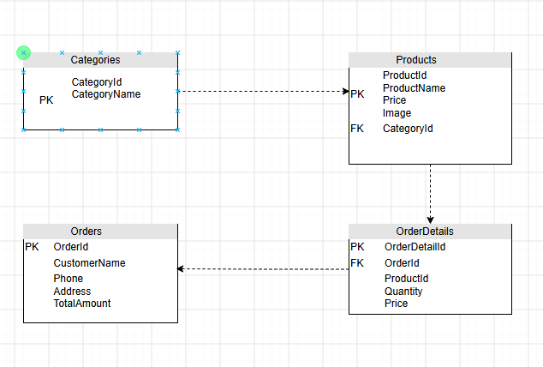

Bảng 3.1: Cấu trúc bảng Danh mục sản phẩm (Categories)

Tên trường (Column) | Kiểu dữ liệu (Data Type) | Khóa (Key) | Mô tả (Description)
CategoryId | INT | PK | Mã danh mục (Tự tăng)
CategoryName | NVARCHAR(100) |  | Tên danh mục trà sữa

Bảng 3.2: Cấu trúc bảng Sản phẩm (Products)

Tên trường (Column) | Kiểu dữ liệu (Data Type) | Khóa (Key) | Mô tả (Description)
ProductId | INT | PK | Mã sản phẩm (Tự tăng)
ProductName | NVARCHAR(150) |  | Tên món trà sữa
Price | DECIMAL(18, 2) |  | Đơn giá sản phẩm
Image | NVARCHAR(250) |  | Đường dẫn / Tên file hình ảnh
CategoryId | INT | FK | Mã danh mục (Liên kết Categories)

Bảng 3.3: Cấu trúc bảng Đơn hàng (Orders)

Tên trường (Column) | Kiểu dữ liệu (Data Type) | Khóa (Key) | Mô tả (Description)
OrderId | INT | PK | Mã đơn hàng (Tự tăng)
CustomerName | NVARCHAR(100) |  | Họ tên người đặt hàng
Phone | VARCHAR(15) |  | Số điện thoại liên hệ
Address | NVARCHAR(255) |  | Địa chỉ giao hàng
TotalAmount | DECIMAL(18, 2) |  | Tổng tiền thanh toán

Bảng 3.4: Cấu trúc bảng Chi tiết đơn hàng (OrderDetails)

Tên trường (Column) | Kiểu dữ liệu (Data Type) | Khóa (Key) | Mô tả (Description)
OrderDetailId | INT | PK | Mã chi tiết đơn hàng (Tự tăng)
OrderId | INT | FK | Mã đơn hàng (Liên kết Orders)
ProductId | INT | FK | Mã sản phẩm (Liên kết Products)
Quantity | INT |  | Số lượng ly đặt mua
Price | DECIMAL(18, 2) |  | Giá sản phẩm tại thời điểm mua

3.3. Thiết kế Chức năng (Lưu đồ/Use Case)
a) Sơ đồ Use Case hệ thống:
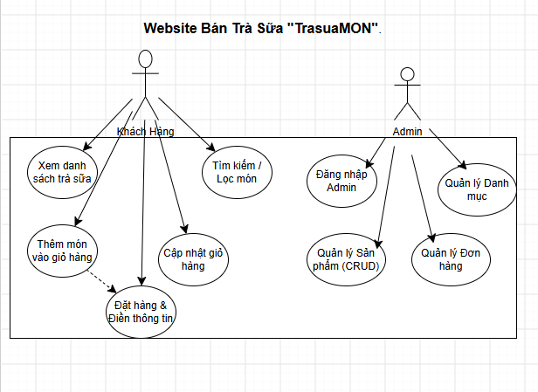
Hình 3.1: Sơ đồ Use Case tổng quan hệ thống Website Bán Trà Sữa "TrasuaMON"

b) Quy trình xử lý Đặt hàng (Flowchart):
Bước 1: Khách hàng chọn các món trà sữa và thêm vào Giỏ hàng (lưu tạm trong Session).
Bước 2: Khách hàng chuyển sang giao diện "Thanh toán/Đặt hàng".
Bước 3: Hệ thống kiểm tra giỏ hàng:
- Nếu giỏ hàng trống -> Báo lỗi và yêu cầu chọn món.
- Nếu có hàng -> Cho phép người dùng điền thông tin (Tên, SĐT, Địa chỉ).
Bước 4: Khách hàng bấm "Xác nhận đặt hàng":
- Hệ thống tạo một bản ghi mới trong bảng Orders.
- Hệ thống duyệt từng món trong Session giỏ hàng để lưu vào bảng OrderDetails.
Bước 5: Xóa toàn bộ sản phẩm khỏi Session giỏ hàng và hiển thị thông báo "Đặt hàng thành công".

CHƯƠNG 4: CÀI ĐẶT VÀ TRIỂN KHAI

4.1. Cấu trúc dự án
- Dự án được tổ chức theo chuẩn ASP.NET Core MVC:
- Controllers/: Chứa các file xử lý logic (HomeController.cs, CartController.cs,...)
- Models/: Chứa các Class đại diện cho CSDL và ViewModel.
- Views/: Chứa các file giao diện Razor (.cshtml).
- wwwroot/: Chứa các tài nguyên tĩnh (CSS, JS, Hình ảnh sản phẩm).
- Program.cs: File cấu hình Services, Session và Middleware pipeline.

- 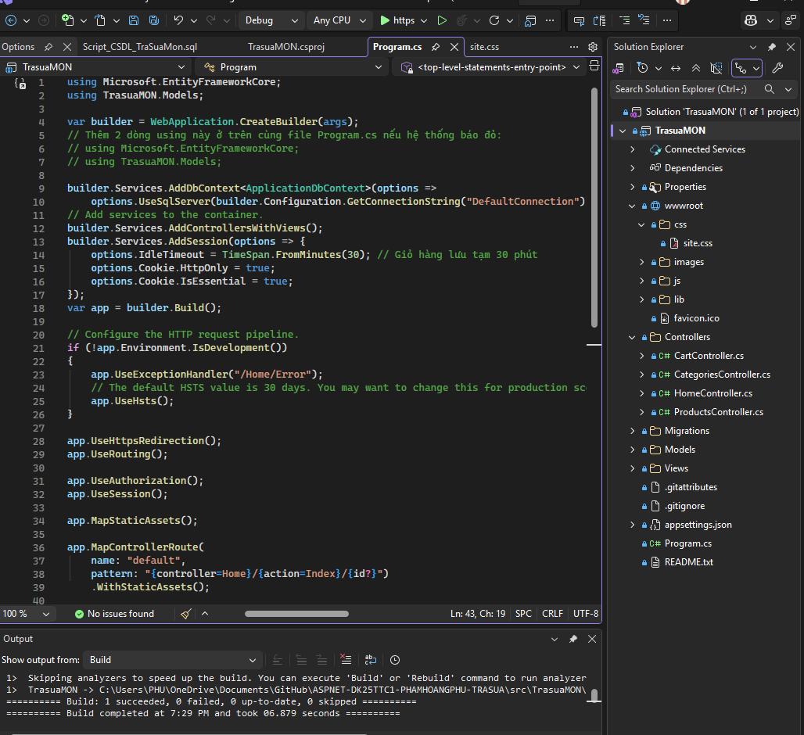

4.2. Mô tả chi tiết các Module chính & Code minh họa
- Module Cấu hình DbContext & Session (Program.cs):

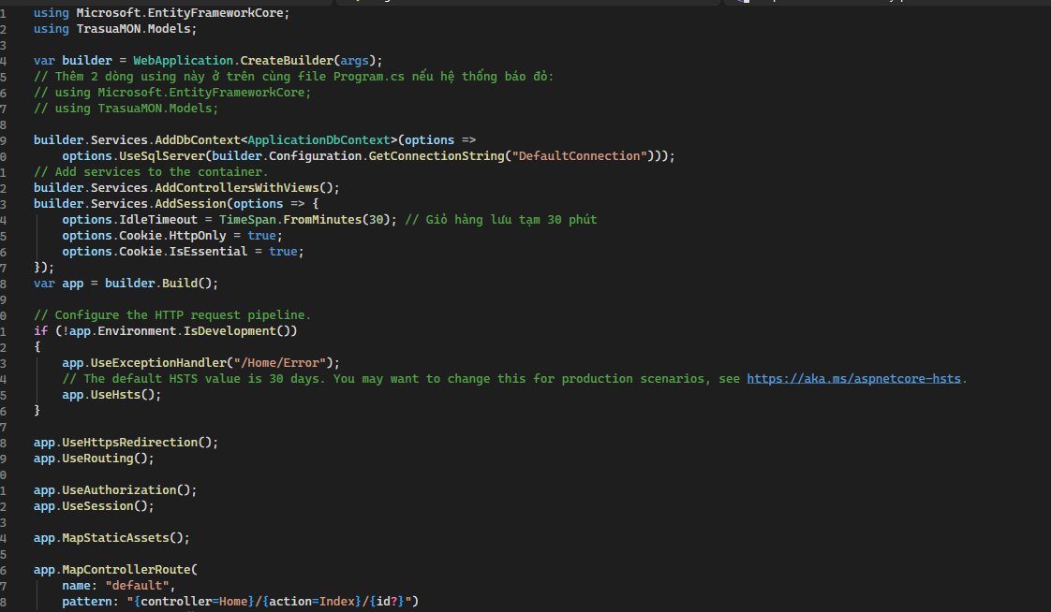

- Module Quản lý Giỏ hàng (CartController.cs): Xử lý thêm sản phẩm vào HttpContext.Session dưới dạng chuỗi JSON.

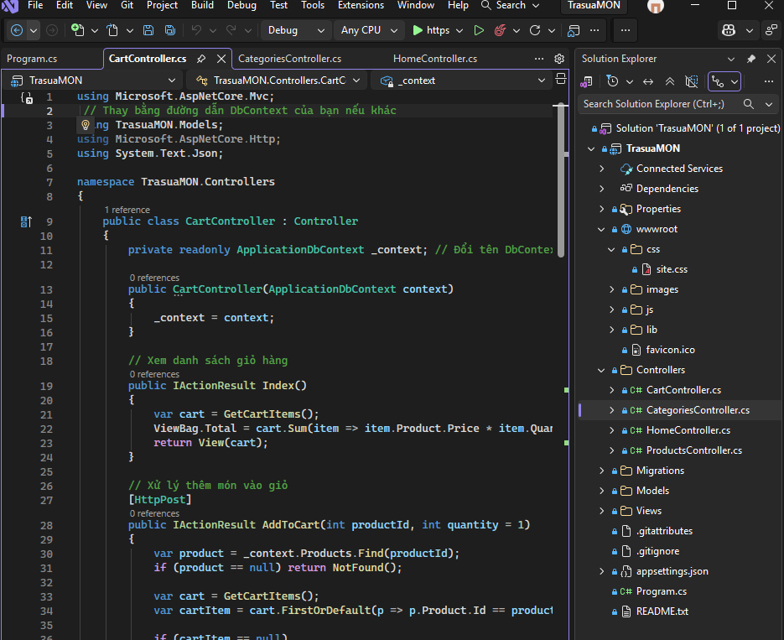

4.3. Giao diện chính và Demo sản phẩm
Hình 4.1: Trang chủ hiển thị danh sách Trà sữa.
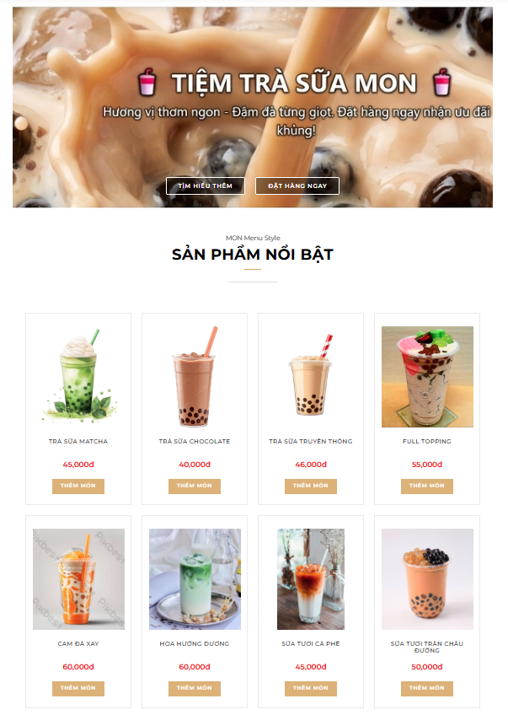

Hình 4.2: Màn hình Giỏ hàng và đặt hàng.

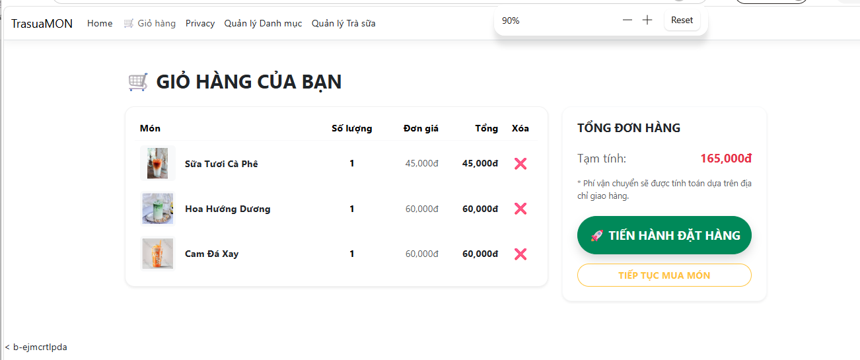

Hình 4.3: Trang quản trị Admin.

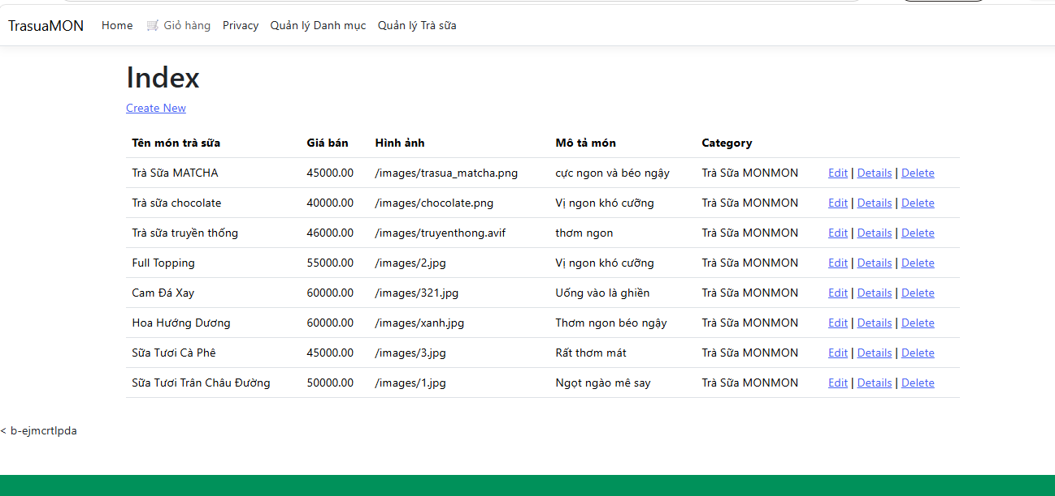

CHƯƠNG 5: KẾT QUẢ VÀ ĐÁNH GIÁ

5.1. Tóm tắt các chức năng đã hoàn thành
Hệ thống Website Bán Trà Sữa "TrasuaMON" đã hoàn thiện các nhóm chức năng chính theo mục tiêu đề ra:
- Dành cho Khách hàng (User/Client):
- Xem danh sách các món trà sữa theo từng danh mục (Trà sữa, Món hot, Topping,...).
- Xem thông tin chi tiết sản phẩm và đơn giá.
- Chức năng Giỏ hàng (Cart): Thêm sản phẩm, cập nhật số lượng, xóa món khỏi giỏ.
- Chức năng Đặt hàng & Thanh toán: Điền thông tin giao hàng (Họ tên, SĐT, Địa chỉ) và xác nhận gửi đơn.
- Dành cho Quản trị viên (Admin):
- Quản lý Danh mục (Category): Thêm, Sửa, Xóa danh mục sản phẩm.
- Quản lý Sản phẩm (Product - CRUD): Thêm món mới, cập nhật giá/hình ảnh, xóa món.
- Quản lý Đơn hàng (Order): Xem danh sách đơn đặt hàng từ khách hàng và chi tiết các món trong đơn.

5.2. Demo kết quả đạt được (Screenshot sản phẩm)

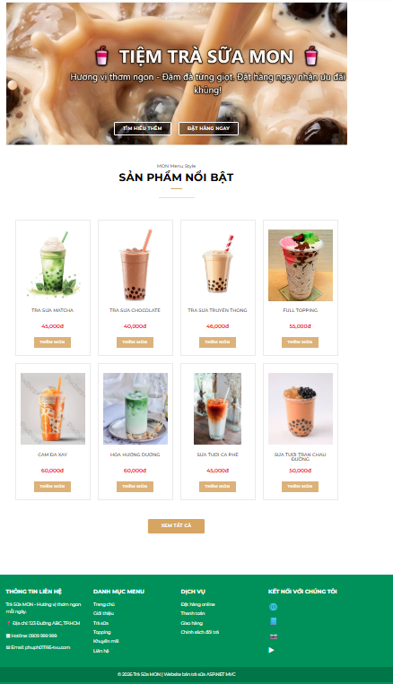
Hình 5.1: Giao diện Trang chủ hiển thị danh sách sản phẩm Trà sữa.

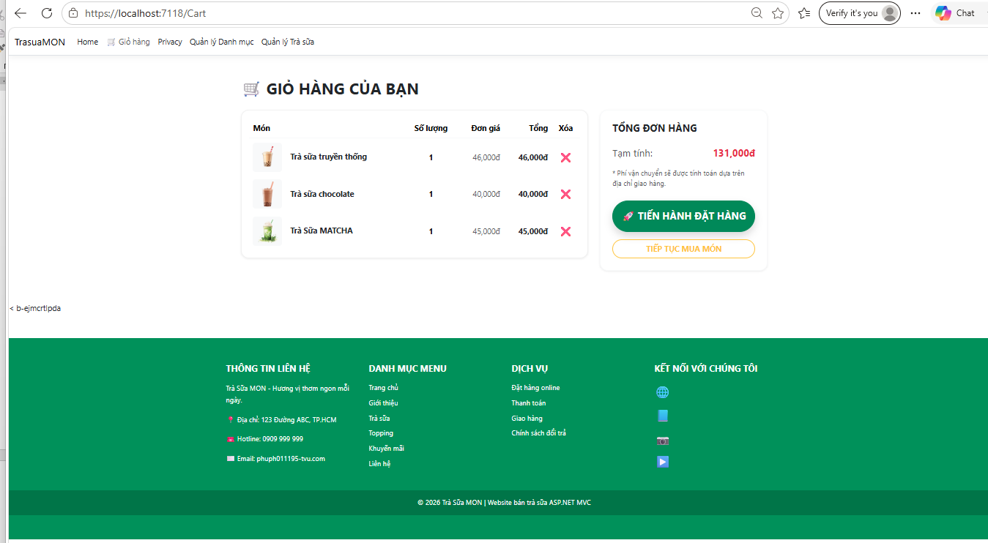
Hình 5.2: Giao diện Giỏ hàng và Form điền thông tin Đặt hàng.
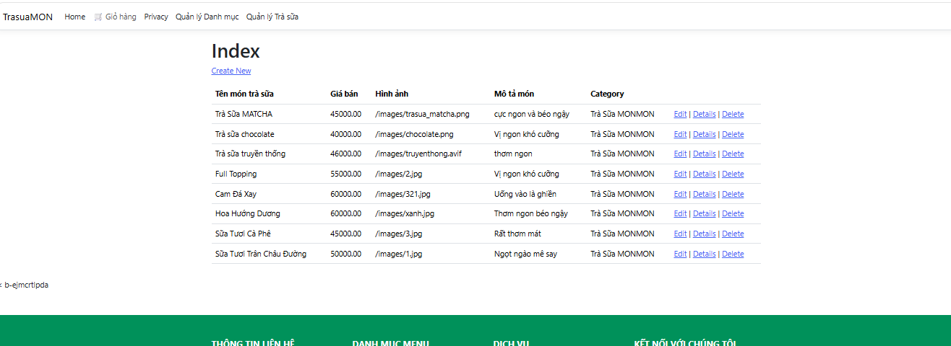

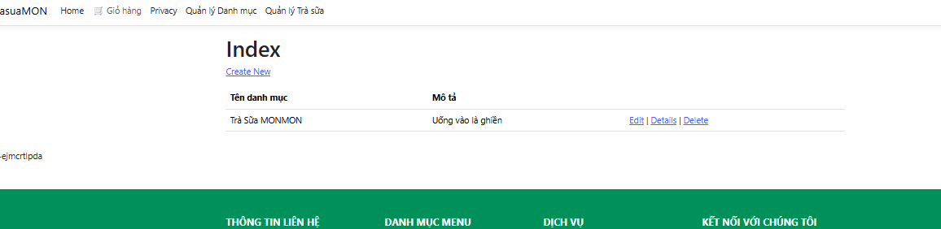
Hình 5.3: Giao diện Quản trị viên (Admin) quản lý sản phẩm và đơn hàng.
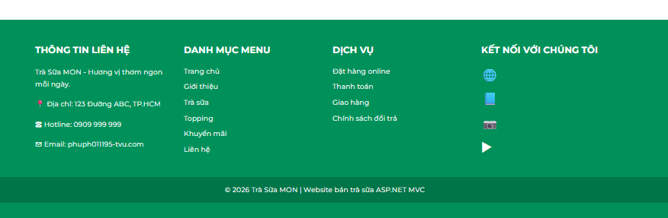

5.3. Đánh giá, so sánh mục tiêu ban đầu
- Về mức độ hoàn thành:
  - Đạt 100% mục tiêu cốt lõi: Xây dựng thành công Website bán trà sữa hoàn chỉnh giao diện và luồng đặt hàng.
  - Ứng dụng thành công công nghệ ASP.NET Core MVC kết hợp với SQL Server làm cơ sở dữ liệu.
- Ưu điểm của hệ thống:
  - Giao diện trực quan, dễ sử dụng, thân thiện với người dùng.
  - Tốc độ xử lý dữ liệu nhanh, thao tác giỏ hàng mượt mà nhờ quản lý Session chuẩn xác.
  - Cấu trúc mã nguồn chuẩn mô hình MVC, rõ ràng, dễ bảo trì và nâng cấp.

5.4. Hạn chế và Hướng phát triển
- Hạn chế:
  - Chưa tích hợp cổng thanh toán trực tuyến (VNPay, Momo, ZaloPay...), hiện tại mới dừng ở hình thức thanh toán khi nhận hàng (COD).
  - Chưa có chức năng gửi Email tự động xác nhận đơn hàng cho khách.
  - Giao diện trên thiết bị di động (Mobile Responsive) chưa thực sự tối ưu hoàn hảo.
- Hướng phát triển trong tương lai:
  - Tích hợp thêm các cổng thanh toán online qua QR Code / Ví điện tử.
  - Bổ sung tính năng Đánh giá & Bình luận (Review/Rating) cho từng món trà sữa.
  - Phát triển tính năng Tùy chọn Topping / Mức đường / Mức đá linh hoạt hơn khi thêm vào giỏ hàng.
  - Xây dựng hệ thống Tích điểm đổi quà / Mã giảm giá (Voucher) cho khách hàng thân thiết.

KẾT LUẬN & TÀI LIỆU THAM KHẢO
- Sau một thời gian nghiên cứu và thực hiện đề tài "Xây dựng Website Bán Trà Sữa TrasuaMON", em đã hoàn thành báo cáo đồ án đúng tiến độ và đạt được các mục tiêu đề ra ban đầu.
Qua việc hoàn thiện đề tài này, em đã thu hoạch được những kết quả quan trọng:
- Nâng cao kiến thức chuyên môn: Củng cố vững chắc tư duy lập trình web theo mô hình MVC (Model - View - Controller) và thành thạo công nghệ ASP.NET Core.
- Kỹ năng quản trị cơ sở dữ liệu: Học được cách thiết kế chuẩn hóa CSDL trên SQL Server, viết các câu lệnh truy vấn và kết nối dữ liệu vào ứng dụng Web.
- Kỹ năng thực tế: Hiểu rõ quy trình phân tích, thiết kế và phát triển một hệ thống thương mại điện tử thực tế từ khâu lên ý tưởng, vẽ sơ đồ Use Case/ERD cho đến khi hoàn thiện sản phẩm.
Dù hệ thống vẫn còn một số hạn chế về mặt tích hợp thanh toán online hay tối ưu giao diện mobile, nhưng đây sẽ là nền tảng quan trọng giúp em tiếp tục phát triển và hoàn thiện các ứng dụng web quy mô lớn hơn trong tương lai.
- TÀI LIỆU THAM KHẢO
- Microsoft Corporation, ASP.NET Core MVC Documentation, Tài liệu chính thức từ Microsoft.
  - Link: https://learn.microsoft.com/en-us/aspnet/core/mvc/overview
- W3Schools, SQL Tutorial & C# Tutorial, Tài liệu hướng dẫn cú pháp SQL và ngôn ngữ C#.
  - Link: https://www.w3schools.com
- TutorialsPoint, ASP.NET Core Development Tutorials, Bài giảng kiến thức ASP.NET Core MVC.
  - Link: https://www.tutorialspoint.com/asp.net_core/index.htm
- Entity Framework Core Documentation, Working with SQL Server in .NET Core, Tài liệu hướng dẫn kết nối CSDL SQL Server.
  - Link: https://learn.microsoft.com/en-us/ef/core/

5. Tài liệu hình ảnh các ly trà sữa
- https://vi.pngtree.com/freepng/bubble-tea-ice_19995529.html
- https://s99.vn/asset/hinh-anh-coc-tra-sua-tran-chau-duong-den-file-png-mau-so-544_50af88085269.html
- https://www.istockphoto.com/vi/b%E1%BB%A9c-%E1%BA%A3nh/tr%C3%A0-s%E1%BB%AFa-tr%C3%A2n-ch%C3%A2u-b%E1%BB%A9c-%E1%BA%A3nh

